**федеральное государственное автономное образовательное учреждение высшего образования**



**МОСКОВСКИЙ ПОЛИТЕХНИЧЕСКИЙ УНИВЕРСИТЕТ**

**(ВЫСШАЯ ШКОЛА ПЕЧАТИ И МЕДИАИНДУСТРИИ)**

**(Факультет информационных технологий)**

***(Институт Принтмедиа и информационных технологий)***

***Кафедра Информатики и информационных технологий***

**направление подготовки**

**09.03.02 «Информационные системы и технологии»**

**ЛАБОРАТОРНАЯ РАБОТА № 1**

**Дисциплина:** СУРПО

**Тема**: "Установка и первый коммит" ___________

**Выполнил(а): студент(ка) группы 221-3711**

Малыгин Александр Сергеевич

(Фамилия И.О.)

**Дата, подпись** ________________  ***___________***

(Дата) (Подпись)

**Проверил: __*_______________________ ___________***

(Фамилия И.О., степень, звание) **(Оценка)**

**Дата, подпись** ________________  ***___________***

(Дата) (Подпись)

**Замечания:__________________________________________________________________________________________________________________________**

**Москва2023**

**1 шаг РЕГИСТРАЦИЯ**

Захожу на сайт <https://github.com/dashboard> и регистрируюсь

**2 шаг УСТАНОВКА**

Скачиваю GitHub Desktop ( на выбор взять любое другое ПО)  
**3 шаг СОЗДАНИЕ РЕПОЗИТОРИЯ**

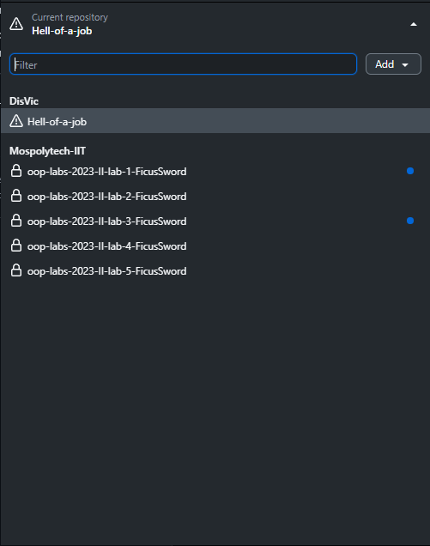При открытие ПО авторизуюсь затем открываю выделенную вкладку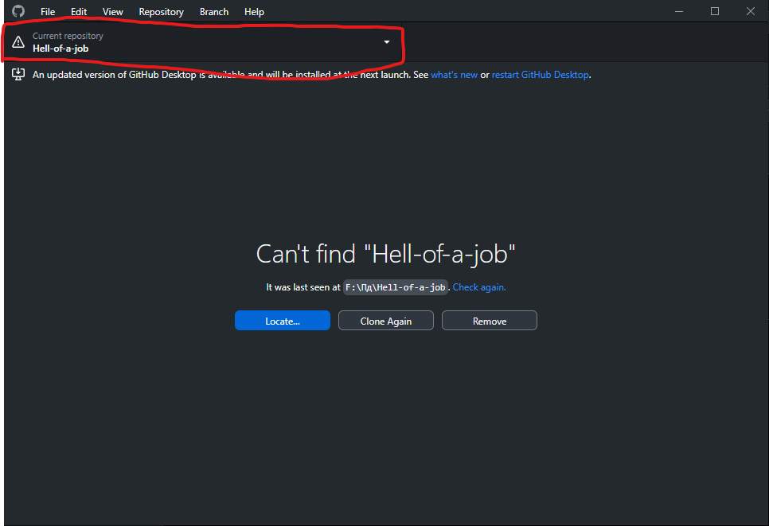  
 Нажимаю на Add и затем на Create

new repository…

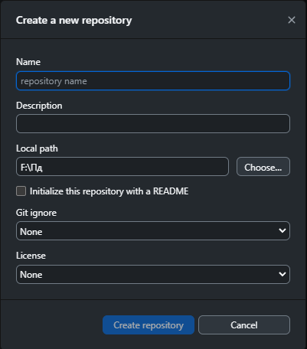

Задаю имя описание и выбираю папку хранения  
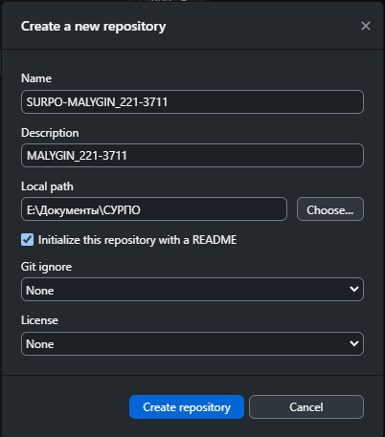

После создания открывается репозиторий оповещающий нас что нет никаких изменений

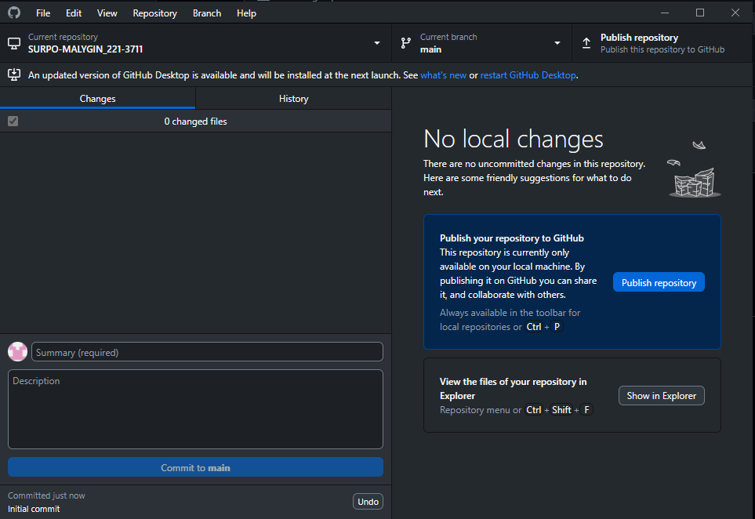

**4 шаг изменения и просмотр истории commitов**Открываю папку созданного репозитория и добавляю любой файл например  
Program.cs

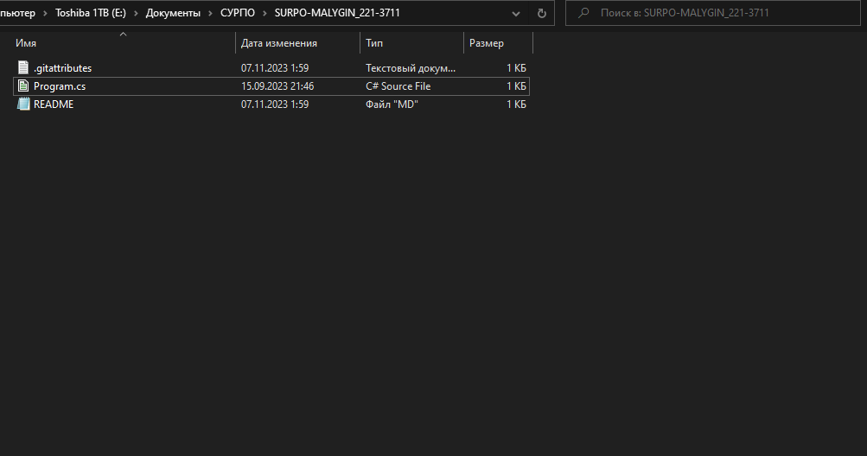

В По вижу изменения   
Красное файл  
Желтое код из файла

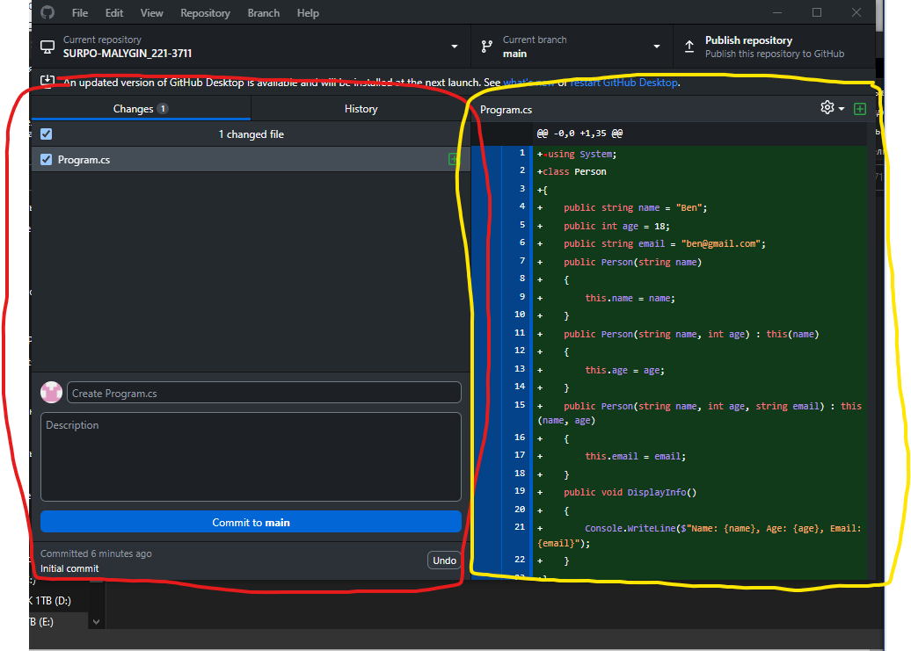

Далее заполняю инфо о комите и жму commit to main

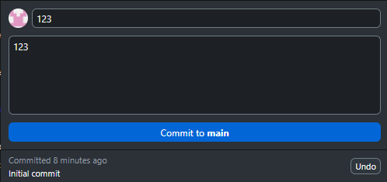

В результате в истории можно увидеть изменение (по итогу назвал фывф)  
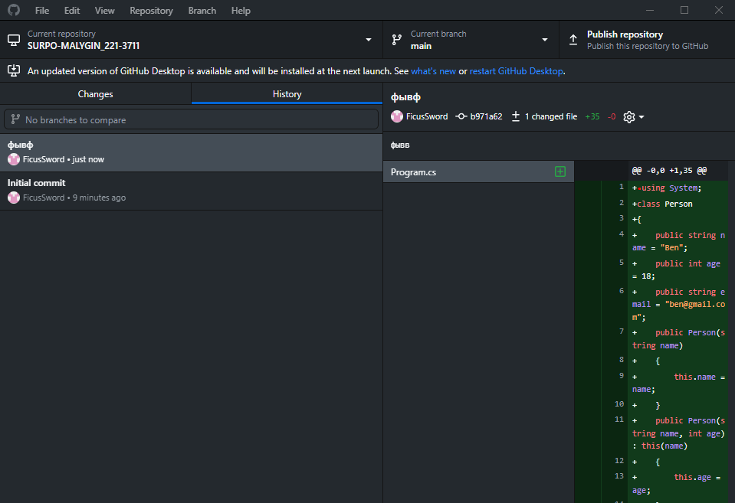

Также надо не забывать отправлять в GitHub.com репозиторий так как он пока что локальный  
  
